СОЦИАЛЬНО-ПЕДАГОГИЧЕСКИЙ ПРОЕКТ
«БЫТЬ ГЕНИЕМ»

Инновационный подход к созданию предметно-развивающей среды в ДОУ
(на примере детей старшего дошкольного возраста)

Разработчики: Перетягина Н.Н.,
научный сотрудник кафедры
ОГиСЭД ГОУ ВПО «ЧГПУ»,
Гуревич Г.А., старший воспитатель
Муниципального дошкольного образовательного учреждения
«Детский сад № 79», г. Миасс, Челябинской области, Россия
Содержание

- Пояснительная записка…………………………………………………..3
- Содержание социально-педагогического проекта «Быть гением»….. 13
  - Дизайн-проект I…………………………………………………………..13
  - Дизайн-проект II………………………………………………………….21
  - Методическая шкатулка………………………………………………….23
- Литература…………………………………………………………………26
- Приложение
  - Презентация проекта
  - План методической работы с кадрами по повышению профессиональной компетентности
  - План работы с родителями по приобщению их к реализации проекта «Быть гением»
  - Фотоальбом

Пояснительная записка
Актуальность. В рамках традиционных подходов к воспитанию и образованию в дошкольных учреждениях часто ребенок воспринимается как объект воздействия, а не субъект деятельности с его индивидуальной образовательной траекторией. Целью образования, как правило, является не обеспечение становления целостной личности ребенка, а формирование знаний, умений и навыков. При этом не учитываются возможности, способности и потребности ребенка. Кроме этого, в практике образовательной деятельности воспитателя часто наблюдаются затруднения в использовании педагогического потенциала имеющейся предметно-развивающей среды.
Имманентное открытое образование («образование-в-жизни») отличается принципиально иным, инновационным, подходом к ребенку и содержанию предметно-развивающей среды в ДОУ. В основе концепции имманентного открытого образования - человек и его индивидуальная образовательная траектория. Индивидуальная образовательная траектория - это уникальная, присущая только данной личности линия саморазвития в образовательном пространстве, реализующаяся на основе осознанного выбора основных компонентов своего образования – смысла, целей, задач, темпа, форм и методов обучения, личностного содержания образования.
Поэтому методологической базой, лежащей в основе данной методической разработки, являются положения: 1) цели и результаты образования обусловлены стандартами и потребностями, запросами, возможностями личности обучающегося; 2) содержание образования находится в стандартах и в самой жизни; 3) механизмами получения образования являются педагогические технологии и личностный смысл, осознанный выбор ребенка и его переживание того, что он изучает.
Цель имманентного открытого образования - становление целостной (самосознающей) личности ребенка в процессе его социализации. Принципы, которые легли в основу данной методической разработки:
«Знать – значит быть» (А.Ф. Лосев). Это утверждение означает преодоление разрыва между образованием и жизнью ребенка.
Индивидуальная образовательная траектория характеризуется следующим: 1) выявление ребенком своих образовательных потребностей и запросов (почему и чего хочет?); 2) формирование им образовательных целей (что хочет получить в результате?); 3) получение ребенком образования в соответствии с запросами и возможностями (по его силам); 4) нахождение ребенком смысла в образовательной деятельности для обеспечения осознанных потребностей и выявленных запросов (зачем мне это?). Таким образом, восполняя дефицит в необходимых компетенциях, ребенок выходит на другой уровень целостности.
«Не выучить, но пережить». Ребенок набирается опыта путем «переживания» социальных ситуаций, которые с ним происходят в образовательном процессе и за его пределами. Переживание связано с мотивами, целеполаганием, рефлексией и ценностным анализом.
«Окружающий мир и я как часть его – школа жизни». Повседневность может рассматриваться как образовательное пространство. Оно пронизано информацией и проживается, учитывая прошлое, настоящее и будущее. Отсюда следует, что ребенок как субъект образования находится в своем (образовательном) контексте. Пересечение миров и открытие для себя мира другого определяет открытость образования.
Идея «образования-в-жизни» влечет за собой идею учета социальной ситуации, в которой находится субъект образования.
«Каждая социальная ситуация – образовательная». Поскольку образование находится в жизни, каждая социальная ситуация как совокупность обстоятельств может носить характер учебной, экологичной, тестовой. Учебная: разрешая ситуацию, ребенок учится, приобретает жизненный опыт. Экологичная: действия ребенка для сохранения мира и его самого рассматриваются с позиции «не навреди». Тестовая: ситуация проверяет ребенка на наличие/ отсутствие необходимых качеств и дает пищу для самопроектирования тех качеств, которые требуются. Таким образом, инициируется и обеспечивается процесс восстановления целостности личности ребенка, в котором у него формируются новые качества.
«Качественное образование - “качественная” личность». Основное назначение образования, на наш взгляд, - обеспечение позитивных, с точки зрения личности ребенка, изменений его качеств, его самостроительства. Этим, с одной стороны, обеспечиваются интересы общества и государства в развитой личности, адекватной современным условиям. С другой стороны, обеспечивается учет мотивов и потребностей ребенка как субъекта образования.
«Слово есть образ дела» (Солон из Афин). Самопроектирование рассматривается нами как процесс формирования Я - идеального (возможного), начиная с познания своих потребностей, возможностей, постановки целей и оканчивая выбором и принятием решения (я хочу, могу и мне это надо). Спроектированная траектория требует инструментов ее реализации.
«Каждый имеет столько, сколько умеет брать». Поскольку каждый ребенок находится в своем образовательном контексте, он обладает только ему свойственным набором инструментов для познания, что реализуется в его индивидуальном стиле деятельности. Эта идея инициирует развитие субъектности личности ребенка, формирует такие качества, как: уверенность в себе, самостоятельность, активность жизненной позиции. Кроме названного, инициируется развитие познавательной мотивации. Отсюда успешность ребенка.
«Все работают на всех». Средства обеспечения индивидуальной образовательной траектории: коммуникация, солидарность, сотрудничество, сотворчество, содружество, эмпатия. При том, что каждый обучающийся реализует свою образовательную траекторию (каждый работает на себя), ситуация сотрудничества, где все работают вместе, создает новый тип отношений – партнерские, группа обучающихся приобретает черты команды.
«Командная» работа имеет определенные «плюсы», среди которых можно отметить следующие: 1) эффективнее происходит обмен опытом; 2) можно учиться не только на своих, но и на чужих ошибках; 3) существует возможность супервизии, поскольку «со стороны виднее»; 4) возникает личная заинтересованность, настрой на работу; 5) нельзя оставаться в стороне; 6) делегирование полномочий и ответственность повышают статус ребенка; 7) повышается интеллектуальный фон группы и т.д.
В таком процессе предъявляется индивидуальный образовательный опыт каждого. Он уникален, и поэтому его предъявление обогащает всех. Таким образом, создаются системные условия для реализации ребенком его высших творческих способностей. И тогда каждый ребенок – ГЕНИЙ (гений – высшая творческая способность личности).
Таким образом, в рамках инновационного подхода, который обеспечивается имманентным открытым образованием:
- Ребенок воспринимается как субъект деятельности с его индивидуальной образовательной траекторией;
- Целью образования является обеспечение становления целостной (самосознающей) личности ребенка в процессе его социализации. При этом учитываются его потребности, возможности и способности.
- В практике образовательной деятельности педагогами используется педагогический потенциал специально разработанной и имеющейся в детском саду предметно-развивающей среды.
Методическая разработка носит характер социально-педагогического проекта, который может быть реализован на практике в любом дошкольном учреждении с детьми любого возраста. При этом в проект, исходя из особенностей возраста детей и условий дошкольного образовательного учреждения, могут быть внесены необходимые и достаточные коррективы. Поэтому проект отличается универсальностью.
В основе проекта – идея создания комфортных условий для развития, воспитания и обучения детей дошкольного возраста (на примере старших дошкольников). Для этого создается специальная и используется имеющаяся предметно-развивающая среда в целях становления личности ребенка в процессе его социализации, гармонизации отношений ребенка с самим собой и миром (вижу сам себя, знаю, чего хочу, знаю, почему и зачем мне это надо). В образовательном процессе используется технология переживания (автор - Н.Н. Перетягина).
Цель проекта – Создание предметно-развивающей среды в ДОУ как системы условий для обеспечения становления целостной (самосознающей) личности ребенка: дать возможность ребенку быть гением.
Задачи проекта:
1) Создание специальной предметно-развивающей среды группы;
2) Использование имеющейся предметно-развивающей среды;
3) Методическое обеспечение образовательной деятельности воспитателя и детей по использованию предметно-развивающей среды;
4) Осуществление методической работы с кадрами по повышению их профессиональной компетентности;
5) Привлечение родителей детей к участию в проекте.
Предполагаемый результат
- Осуществление ребенком универсальной целостной деятельности. Ребенок растет универсалом: искатель, творец, философ, психолог, этик, эстетик, эксперт;
- Изменение качеств личности ребенка в процессе проявления его высших творческих способностей;
- Максимально успешная адаптация ребенка к постоянно изменяющимся условиям;
- Гармонизация отношений ребенка с самим собой и миром;
- Самосозидание, самостроительство ребенка.
В процессе реализации социально-педагогического проекта «Быть гением» ребенок растет Строителем. Он созидает самого себя и мир вокруг.
Содержание проекта. Данный проект представляет собой методическую разработку двух дизайн-проектов: специальной и имеющейся предметно-развивающей среды (Дизайн-проект I, Дизайн-проект II), сопровождается методическими рекомендациями по ее использованию (Методическая шкатулка), а также 4 Приложениями (План методической работы с кадрами по повышению их профессиональной компетентности и План работы с родителями по приобщению их к реализации проекта «Быть гением», Презентацией проекта, Фотоальбомом).
Разработка и апробация проекта. Проект разработан научным сотрудником ГОУ ВПО «Челябинский государственный педагогический университет», кандидатом педагогических наук Надеждой Николаевной Перетягина и Галиной Александровной Гуревич, старшим воспитателем Муниципального дошкольного образовательного учреждения «Детский сад № 79», г. Миасс, Челябинской области. Социально-педагогический проект «Быть гением» апробирован на базе МДОУ «Детский сад № 79» в 2010 году.
Изменения. До реализации проекта в группе детей наблюдались следующие педагогические явления:
- Нежелание идти в детский сад;
- Безынициативность на занятии;
- Нежелание работать и, связанные с этим, плохое поведение и плохая дисциплина на занятиях;
- Недостаточно благоприятный эмоциональный фон в группе (драки детей друг с другом, ссоры, отбирание игрушек, обиды и другое);
- Низкий интеллектуальный фон группы (в частности, проявление слабой памяти ребенка - сегодня не помнит, что изучал вчера - и другое);
- Проявление стеснительности, зажатости, неуверенности в себе и других комплексов;
- Неумение формулировать свои потребности;
- Низкий уровень рефлексии (не знает, как он поступил, почему и зачем);
- Психологический дискомфорт, который испытывали дети, вследствие авторитарного стиля управления;
В ходе реализации данной инновации наблюдались в группе детей следующие изменения в педагогических явлениях:
- Дети бегут в детский сад (идут с большим желанием);
- Проявление инициативы и активности детей на занятиях;
- Желание участвовать в процессе и, как результат, саморегулирование и самоорганизация ребенка не только на занятиях, но и в практике повседневности;
- Улучшился интеллектуальный фон группы (помнится пережитое);
- Проявление раскованности, свободного самовыражения, уверенности в себе;
- Ребенок открывает самого себя, свои потребности и возможности (постоянно видит, кто он, что, как, зачем и почему делает). Отсюда его умение формулировать свои потребности, осознание своих возможностей и развитие способностей;
- Как следствие, высокий уровень рефлексии ребенка;
- Психологический комфорт. Дети постоянно включены в образовательный процесс. Отмечается высокий уровень их познавательной мотивации, мотивации на самоизменение (все хотят увеличить туловище у своей «Многоножки»);
- На каждом занятии наблюдается положительный эмоциональный фон (дети с большим желанием и яркими положительными эмоциями участвуют в работе).
До реализации проекта у педагога наблюдались следующие явления, которые можно отнести к профессиональным деформациям:
- Эмоциональное выгорание, проявляющееся в упадке сил, нежелании работать;
- Рассматривание ребенка в качестве объекта, который мешает реализоваться и вырасти воспитателю как профессионалу;
- Авторитарный стиль в управления педагогическим процессом;
- Отсутствие системы в организации воспитательной и образовательной деятельности;
- Отсутствие четкого осознания персональной профессиональной ответственности за образовательный процесс в группе;
- Страх перед проверками и отчетами от того, что педагог не выполняет должным образом свои функции;
- Неумение увидеть выходы из педагогических ситуаций;
- Отсутствие мотивации на самоизменение (в том числе в профессиональной деятельности).
Во время реализации инновационной методической разработки проекта «Быть гением» наблюдались следующие изменения в деятельности и личности воспитателя:
- Вдохновение, эмоциональный подъем, который инициирует высокую степень мотивации на эффективную профессиональную деятельность;
- Сотрудничество. Педагог и ребенок – равноправные участники образовательного процесса, в котором учится и тот, и другой. Воспитатель на каждом занятии растет как профессионал;
- Демократический стиль в управления педагогическим процессом;
- Наличие системы в организации воспитательной и образовательной деятельности в группе;
- Наличие четкого осознания персональной профессиональной ответственности за образовательный процесс в группе;
- Желание поделиться наработками и профессиональным педагогическим опытом. Радость от понимания, что функции воспитателя выполняются должным образом;
- Умение и готовность увидеть выходы из педагогических ситуаций с позиции «не навреди»;
- Высокая степень мотивации воспитателя на самоизменение, желание расти как личность и профессионал, защитить кандидатскую диссертацию по данной теме.
Таким образом, имманентное открытое образование как инновационный подход к созданию предметно-развивающей среды в ДОУ позволил педагогу найти средства для того, чтобы с минимальной затратой энергии, экономично и максимально эффективно изменить саму себя и образовательный процесс в группе (его содержание и структуру). На сегодня можно говорить о самореализации педагога как личности и профессионала на данном этапе ее становления.

Наш проект отличается:
- универсальностью: может использоваться в любом детском саду с детьми любого возраста; при этом в проект вносятся необходимые и достаточные коррективы, исходя из возрастных особенностей детей и условий ДОУ;
- экономичностью: используются имеющиеся предметно-развивающая среда, методические и дидактические средства; специальная среда может быть создана за счет небольших вложений (до 3000 рублей);
- экологичностью: воспитатель, выстраивая отношения с ребенком и его отношения с другими детьми в предметно-развивающей среде, действует с позиции «не навреди»;
- здоровьесбережением: проявляются и реализуются потенции ребенка, исходя из его потребностей и возможностей; находясь в позиции сотрудничества, ребенок не испытывает давления со стороны педагога;
- системностью: специальная среда представляет собой систему условий; в имеющейся среде системность обеспечивается тем, что каждая социальная ситуация рассматривается как образовательная;
- процессуальностью: развитие индивидуальной образовательной траектории ребенка, становление его целостной (самосознающей) личности рассматривается как процесс;
- деятельностным подходом: становление ребенка происходит в деятельности, она же является предметом его осмысления, фиксируются продукты деятельности;
- субъектным подходом: ребенок рассматривается как субъект деятельности с позиций целостности его личности, ему предоставляется право свободно действовать и нести за это ответственность.
Новизна:
- В практике образовательной деятельности воспитателя используется педагогический потенциал имеющейся предметно-развивающей среды («Семинары вещей»);
- Специальная предметно-развивающая среда обеспечивает:
- Развитие образовательной рефлексии ребенка;
- Становление универсальной целостной деятельности ребенка.
- Внедряются новые формы мониторинга реализации образовательного процесса в группе ДОУ: портфолио («Многоножка»), дневник самонаблюдения и дневник событий («Зеркало», «Папки Хранителя», «Волшебник Чукли-Чукля»).
- Образовательный процесс приобретает системность, так как:
- в него включаются социальные ситуации, которые происходят с ребенком («Семинары вещей»);
- в специальной предметно-развивающей среде используются необходимые и достаточные условия для развития образовательной рефлексии и становления универсальной целостной деятельности.
- Методические и дидактические средства имеют психотерапевтическую направленность, так как обеспечивают восстановление целостности Я личности ребенка.

Содержание социально-педагогического проекта «Быть гением»
Описание деятельности педагогов и детей в созданной предметно-развивающей среде предполагает три части: 1) Дизайн-проект I , 2) Дизайн-проект II, 3) Методическая шкатулка.
Дизайн-проект I
Цель: создание специальной предметно-развивающей среды как системы условий для обеспечения становления целостной (самосознающей) личности ребенка.
Составляющими специальной предметно-развивающей среды являются методические средства организации образовательной рефлексии, а именно:
- дневник самонаблюдения («Зеркало»);
- дневник событий («Волшебник Чукли-Чукля»);
- образовательные продукты - работы детей («Папки Хранителя»);
- портфолио - достижения ребенка («Многоножка»);
- самооценка ребенком приращения в компетенциях («Улитка»);
- методические и дидактические материалы («Ларец-кладенец» и «Вопрошай-ка»);
- модель функционального аспекта универсальной целостной деятельности ребенка («Я – Храм»);
- модель методологического аспекта универсальной целостной деятельности ребенка («Моя Вселенная»).
Рассмотрим назначение и возможность использования названных методических средств подробнее.
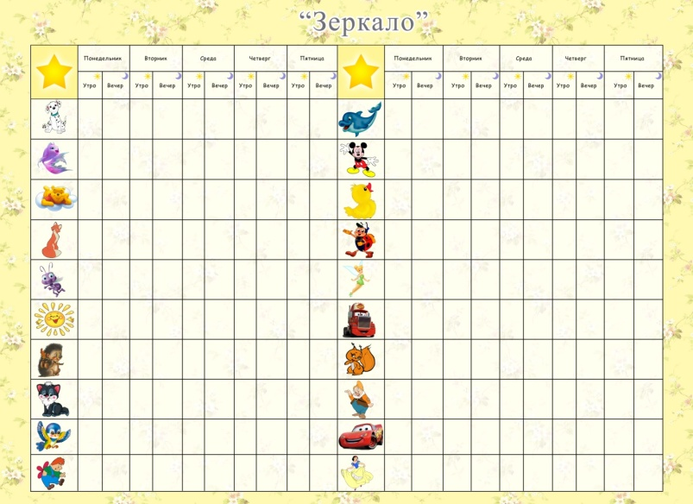«Зеркало» - это дневник самонаблюдения. Цель – обеспечить ребенку возможность для фиксации его чувств и состояний до сон часа и после. «Зеркало» представляет собой планшет, на котором каждый ребенок отмечен символикой (рисунок), а
также указан временной отрезок пребывания ребенка в течение недели в детском саду (утро-вечер). Ребенок отмечает ежедневно два раза в день (после утренней прогулки и перед вечерней прогулкой) свое состояние в данный период времени (цветы разного цвета) и превалирующее чувство (радостно или грустно – обозначается смайликом).
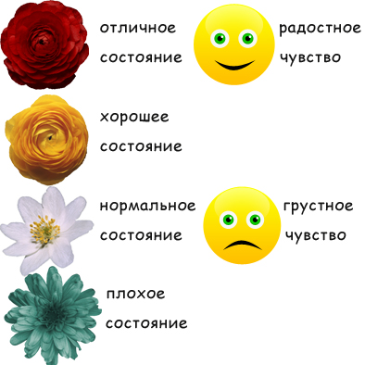В конце недели воспитателем вместе с детьми результируется, какая «полянка» получилась в группе, сколько радостных смайликов. (Воспитатель сам определяет для себя, надо ли ему и где фиксировать подведение итогов.) В конце недели ребенок сам убирает смайлики и цветочки в коробочки, готовя новое пространство для новых чувств и состояний, что может рассматриваться как одно из условий восстановления целостности его Я (психотерапевтический эффект).
Данный методический прием («Зеркало») обеспечивает ребенку возможности самопознания (Что я чувствую?), самоопределения (Как и когда я чувствую себя – хорошо или плохо?), самоидентификации (Я – этот цветок? Такой смайлик?). Воспитателю обеспечивается обратная связь: как отражается образовательный процесс на ребенке. Таким образом, ребенок проявляет себя как Деятель – Психолог, Эксперт – реализация психологической и этической составляющих универсальной целостной деятельности).
«Волшебник Чукли-Чукля» – дневник событий (Что сегодня произошло со мной или с другими в группе? Как я к этому отношусь?). Цель: обеспечить умение детей фиксировать случившееся событие, анализировать и осмыслять его, выражать с помощью творчества свое к нему отношение.
Дневник событий представляет собой папку с изображением волшебника. В папке находятся чистые листы в форме «бороды» Чукли –Чукля. По желанию ребенка или группы в целом либо по просьбе воспитателя отдельным ребенком (или группой детей) на «бороде» Чукли-Чукля фиксируется значимое событие дня. Можно нарисовать всем одно значимое для детей событие, можно на одном листе каждому нарисовать какое-то личное событие, впечатление от него и т.д. Способы кодировки информации могут быть различными: рисунок, линии, графическая фигура, цвет и другое. Выполненный рисунок презентуется группе с комментариями ребенка (детей). Он может выставляться в «Веселом вернисаже» (выставка) для всеобщего обозрения и затем помещается в «Папки Хранителя». Комментарий может выполняться в форме микро-доклада: по кругу передается планшет с рисунком. Ребенок, получив планшет, называет одно слово (словосочетание или предложение), которое отражает то, что он нарисовал.
На основе рисунка, отражающего события сегодняшнего дня, можно составлять рассказ сказочного или бытового содержания. Фиксируя события своей жизни и выражая к ним свое отношение, ребенок проявляет себя как Деятель – Искатель (в ряду событий находит одно), Сочинитель (рисует, танцует, играет, лепит и т.д., что является творческим актом), Читатель (интерпретирует событие), Философ (осмысляет, зачем это произошло?), Психолог (выясняет, как и почему он к этому событию относится).
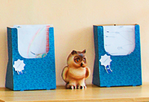«Папки Хранителя» содержат образовательные продукты, которые представляют собой индивидуальные и коллективные работы детей, картинки, модульные схемы (опора для сочинения произведения, например, сказки, затем ее воспроизведения), результаты мониторинга образовательной деятельности). Цель данного средства: 1) обеспечить развитие умения составлять описательную схему придуманных сказочных рассказов, умения воспроизводить рассказ по схеме; 2) обеспечение реализации диагностической функции в деятельности воспитателя. Данное средство обеспечивает самодеятельность, самостоятельность ребенка. Развивается его способность к самооценке. Создаются условия для самовыражения и самоутверждения. Таким образом, ребенок выступает как Деятель - Сочинитель, Читатель, реализуя сотворческую составляющую универсальной целостной деятельности. Накопленные материалы могут быть представлены как: творческие отчеты для родителей, воспитателей и детей других групп; обобщение опыта для аттестации педагога; материал для работы методического объединения; и другое.
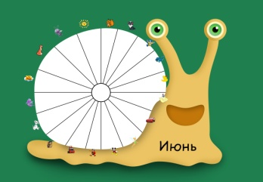«Улитка» – форма самооценки ребенком приращения в компетенциях (образовательного продукта). Цель: обеспечить развитие умения детей самостоятельно оценивать количество полученных знаний. Выбрана форма улитки, потому что «образование-в-жизни» – это естественный и эволюционный процесс. Ребенок движется постепенно и (постоянно) по своей индивидуальной образовательной траектории. На «Улитке» прикрепляется картинка с названием месяца и рисунки, символически обозначающие каждого ребенка. Данную форму можно использовать двояким образом. 1) В форме «Улитки» меняется название месяца и «домик» (круг). 2) Можно оформить девять «Улиток с домиками» по числу месяцев в учебном году.
«Домик» разделен на сектора по количеству детей в группе. Каждый сектор, в свою очередь, разделен на количество рабочих дней в определенном месяце. На столике рядом с «Улиткой» находится стакан с карандашами трех цветов. Каждый цвет обозначает, сколько знаний ребенок, по его оценке, сегодня получил: красный (много), желтый (средне), зеленый (мало). Ребенок не закрашивает часть сектора в тот день, в который, как он считает, знания не получил. Воспитатель может поинтересоваться, почему ребенок закрашивает часть сектора определенным цветом.
Данное методическое средство играет для воспитателя роль обратной связи. Ребенку предоставляются возможности для самоанализа своей деятельности и самооценки (получил – не получил, красить – не красить). Если получил, то сколько – каким цветом красить). Таким образом, ребенок выступает как Деятель – Эксперт. Мониторинг рассчитан на месяц. Затем «Улитка» (или ее «домик» и название месяца) снимается и помещается в «Папки Хранителя».
«Многоножка» - портфолио – также является вариантом образовательной рефлексии. Цель: содействовать развитию способности ребенка к самоанализу, самооценке и, как следствие, развитию мотивации на самоизменение.
Воспитателем или другими специалистами в ходе образовательного процесса на занятии фиксируются достижения ребенка в различных областях образовательной деятельности (поет, танцует, рисует, лепит и т.д.). Для этого выстраивается «Многоножка». На голове «Многонож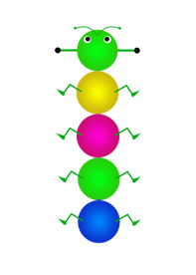ки» располагается картинка, обозначающая конкретного ребенка. К «голове Многоножки» присоединяется кружок с ножками, обозначающий часть ее туловища. Кружки с ножками разного цвета, которые обозначают сферы деятельности ребенка. Например, зеленый – успехи на занятиях в группе (воспитатель делает пометку маркером, за какой вид деятельности); синий цвет – физкультурные занятия, малиновый – занятия музыкой, желтый цвет – успехи в личностных изменения- стал более организован и т.д.
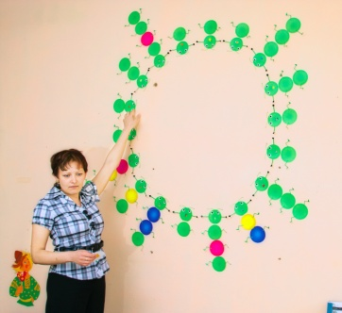«Многоножки» составляются в «Хоровод многоножек». Для этого необходимо свободное пространство на видном месте (стена). «Хоровод многоножек» наглядно представляет достижения каждого ребенка и группы в целом, обеспечивает сплочение детей, развитие коллективизма, а также дает возможность для развития здоровой конкуренции. «Многоножка» в таком случае выступает одним из вариантов фиксации результата универсальной целостной деятельности ребенка. «Многоножка» мотивирует ребенка на самоизменение и активизацию проявления его творческих возможностей и способностей. Ребенок выступает как Деятель – Универсал. Воспитатель получает материал для анализа ситуации развития ребенка и принятия педагогических решений: в какой области ребенок более успешен, какие условия создать для развития и других его способностей. «Кружки с ножками» разных цветов хранятся в «Ларце-кладенце».
«Ларец-кладенец» представляет собой место для сбора и хранения дидактических материалов. Цель: 1) обеспечить ребенку возможность для познания самого себя в роли другого (социальные и игровые роли); 2) дидактическое и психотерапевтическое сопровождение образовательного процесса.
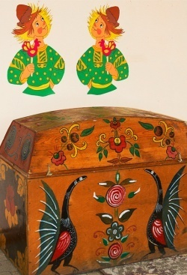Дидактическое сопровождение образовательного процесса обеспечивается тем, что «Ларец-кладенец» и «Два Молодца одинаковых с лица» хранят: 1) картотеку сюжетно-ролевых, режиссерских, творческих и других игр; 2) костюмы, головные уборы, атрибуты персонажей, нагрудные карточки с обозначением ролей; 3) части тела «Многоножки» и «головы Многоножек» для новых ребят.
Психотерапевтическое сопровождение образовательного процесса обеспечивается тем, что «Два молодца, одинаковых с лица», «могут выполнить» за ребенка его деятельность (то, что он не хочет делать). Например, ребенок озвучивает, что он не хочет спать в тихий час. Воспитатель предлагает поделиться этой идеей с «Молодцами» и послушать, что они скажут: «Мы за тебя поспим, поедим, домой пойдем…» и т.д. Ребенок делает выбор, идти ли ему спать. Таким образом, воспитателем осуществляется «мягкое управление» ребенком. При этом ребенок остается субъектом деятельности. Таким образом, возможно использовать «Ларец-кладенец» для снятия у ребенка запретов на деятельность, снятия возможных комплексов. При работе с «Ларцом – кладенцом» ребенок проявляет себя как Деятель – Философ, Психолог, Искатель, Эстет и Этик. Таким образом, ребенком в образовательном процессе реализуются: сотворческая, эстетическая, этическая, психологическая, философская - составляющие универсальной целостной деятельности.
«Вопрошай-ка» представляет собой комплекс методических и дидактических материалов. Цель: обеспечить развитие умения детей видеть противоречия и задавать себе, друг другу, воспитателю, герою и т.п. вопросы различного характера, которые являются средством для познания и самопознания.
«Вопрошай-ка» - это «Солнышко» и «Лучики-ключики», которые прикреплены к фланелеграфу. Вопросы названы лучиками-ключиками потому, что они открывают смысл ситуации, затруднения и т.п. «Лучики-ключики» изображены в форме вопросов разного цвета и заканчиваются «точкой» различной формы. «Точка» и цвет указывают на характер вопроса:
- проблемные вопросы (Почему? Зачем?);
- уточняющие (Правильно ли я понял…?) – уточняются события, факты;
- репродуктивные (Кто?, Где? С кем? и т.д.);
- вопрос на понимание (Правильно ли я понял?) – уточняется содержание, суть;
- вопрос к личности (Как это в тебе отзывается? Что ты при этом чувствуешь?).
Характер вопросов используемых на занятии, вводится воспитателем постепенно, исходя из уровня обучаемости и обученности детей. «Вопрошай-ка» может использоваться как на занятии, так и в течение дня. Вопрос с фланелеграфа может снять как воспитатель, так и ребенок, и задать, кому он считает нужным. Обратно вопрос помещается только тогда, когда ребенок (воспитатель) получил удовлетворяющий его ответ. Если воспитатель затрудняется, он посылает ребенка к «Молодцам из ларца». Например, Ребенок: Когда мне мама купит компьютер? Воспитатель: Спроси у «Молодцов» из «Ларца-кладенца». Молодцы (как вариант): Мы тебе купим компьютер и сами будем в него за тебя играть.
Пример использования «Вопрошай-ки» при анализе педагогической ситуации. Ситуация: Ребенок уронил горшок с цветком. Воспитатель: Тебя «Солнышко зовет». Ты можешь взять у него «Лучик-ключик» и задать вопрос себе, мне, еще кому-то (Что делать? Правильно ли я поступил? Что будет со мной? Что будет с горшком, с цветком? и т.д.). Таким образом, ребенку обеспечивается возможность для самопознания (Кто я? Какой я?), самовыражения, самоутверждения, самореализации, самоактуализации. Таким образом, при использовании данного средства ребенок выступает как Деятель – Искатель, Психолог, Философ, Этик.
«Я – Храм» - модель функционального аспекта универсальной целостной деятельности ребенка (Что я делаю? В каких ролях выступаю?). Цель: обеспечить ребенку возможность осознания ролей, обозначающих составляющие универсальной целостной деятельности. Модель функционального аспекта универсальной целостной деятельности ребенка в ДОУ составляют: 1) фундамент (основание дома) занимает Деятель – Философ; 2) лестница, вводящая в Храм и выводящая в мир, - Деятель-Искатель; 3) дверь, открывающая ребенку его возможности и возможности мира, - Деятель - Этик и Деятель - Эстетик; 4) Окно, позволяющее видеть то, что внутри (в ребенке) и во вне (в мире) - Деятель-Психолог; 5) крыша, обеспечивающая возможность сохранения целостности Храма (ребенка),- Деятель - Эксперт (дает оценку ситуации и себе в ней); 6) труба с облаком обозначает самовыражение, самоутверждение, самореализацию ребенка – Деятель-Сочинитель, Читатель.
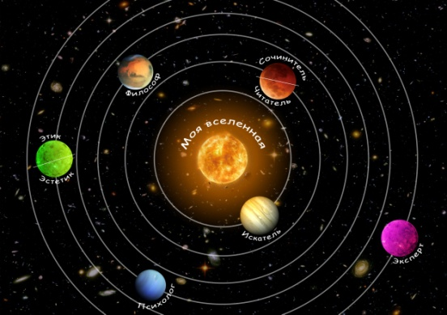В образовательном процессе на занятии и в течение дня 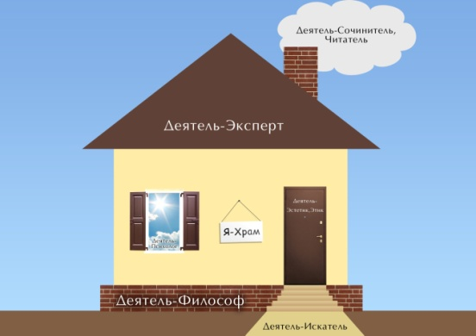данная модель играет роль средства, обеспечивающего ребенку его образовательную рефлексию. Когда ребенок выполняет какую-либо деятельность, воспитатель: 1) может спросить, какую роль ты сейчас играешь? Кто ты сейчас? 2) сам может показать (Пример. Воспитатель, обращаясь к ребенку: Ваня, ты сейчас Сочинитель: Петя не ел твоих конфет!).
«Моя Вселенная» – модель методологического аспекта универсальной целостной деятельности ребенка. Цель: обеспечить ребенку возможность видеть траекторию развития, себя в определенной роли; попытка нелинейно, объемно представить его индивидуальную образовательную траекторию. Выше названные роли, соответствующие составляющим универсальной целостной деятельности представлены в модели в виде планет, которые движутся каждая по своей траектории. Какая-то «планета» может быть более или менее активна, нежели другие, исходя из системы факторов, которые влияют на становление ребенка в процессе его социализации. Это позволяет воспитателю включить ребенка в процесс осознания своей роли и места в образовательном процессе (ситуации).
Таким образом, все выше перечисленные методические средства содействуют осуществлению ребенком образовательной рефлексии и универсальной целостной деятельности. Ребенок растет творцом - универсалом: искатель, сочинитель, читатель, философ, психолог, этик, эстетик, эксперт.

Дизайн-проект II
Цель: использование имеющейся предметно - развивающей среды как системы для обеспечения становления целостной (самосознающей) личности ребенка.
Реализуется как «Семинары вещей», которые предполагают анализ произошедшей с ребенком ситуации и его рефлексию по поводу поведения ребенка в данной ситуации. Для этого используются смыслообразующие вопросы:
- Откуда и почему все это?
- Что будет с этим дальше?
- Зачем мы познаем это?
- Какое отношение это имеет ко мне лично?
- Как я должен отнестись к этому?
- Какой смысл во всем этом? И другие.
В данной части проекта реализуются такие формы деятельности, как: индивидуальная и групповая, а также реализуются принципы имманентного открытого образования: «Каждая социальная ситуация – образовательная», «Окружающий мир и я в нем – школа жизни», «Все работают на всех», «Каждый имеет столько, сколько умеет брать».

Как могут быть использованы смыслообразующие вопросы в «Семинарах вещей»? У семинара всегда есть название, в которое входит предмет, вещь, событие, явление. Например, «Семинар шкафа».
Педагогическая ситуация. Ребенок спрятался в приемной в своем шкафчике, сидит там и не хочет выходить.
Осторожно спросить: Что он там делает? Если ребенок идет на контакт (игра в космический корабль и т.п.), то предложить развить игру, подключая других детей. Если в это время нужно идти на занятие, то согласовать с ребенком предложение отложить на определенное время полет (путешествие на корабле и т.п.) и полететь вместе со всеми ребятами.
- Если ребенок не идет на контакт, то задавать смыслообразующие вопросы, предваряя их словами: «Ты мог бы сейчас мне сказать…».
- Возможно, ребенок включен в игру, возможно, его обидели и шкаф – «жилетка», возможно, ему страшно, и шкаф – укрытие и прочее.
- Возможно, ребенок настолько включен в игру, что ему нужно время, чтобы вернуться в реальность и ответить на вопросы воспитателя: «Почему ты там сидишь? Как тебе там, в этом шкафчике? Зачем тебе это надо? Какой смысл в том, что ты там сидишь? Что будет дальше, если ты будешь в этом шкафу всю оставшуюся жизнь? Что бы ты сделал на моем месте? Шкафчик тебя чему-то учит, когда ты в нем сидишь? Если бы ты был шкафом, что бы ты сказал сам себе? Если бы ты был шкафом, что бы ты хотел от самого себя? А если бы у тебя много шкафов, ты предложил бы всем ребяткам забраться в шкафы? Зачем? А что бы ты сказал мальчику, который любит прятаться в шкафу? Если ты все для себя решил в этом шкафу, то ты можешь выйти».
- Если ребенок еще думает, осмысляет эту ситуацию, ему нужно дать на это время. Завершить ситуацию возможно словами: «Ты выйдешь, когда захочешь».
Ребенок сам зашел в шкаф. Ему нужно дать самому сделать выбор: сидеть дальше в шкафу или выйти. Это должно быть ЕГО решение.
Таким образом, «Семинары вещей» содействуют осуществлению ребенком образовательной рефлексии и универсальной целостной деятельности.

Методическая шкатулка
Методическую шкатулку составляет комплекс методических приемов, которые могут быть использованы воспитателем для обеспечения образовательной деятельности ребенка (в индивидуальной и групповой работе) как на занятиях, так и вне его.
- Предмет о нас: прием опосредованного самопознания: мы узнаем себя с помощью предмета, смотрим на себя со стороны – рефлексия (Что я делаю? Как во мне это отзывается?).
- Мы о предмете: прием проявления собственной системы ценностей, проявление картины мира ребенка, которая включает в себя его индивидуальный образовательный опыт. В групповой работе это может быть представлено как супервизия.
- Мы и предмет: рефлексия своего отношения (Как я к этому отношусь? Это меня волнует? Мне все равно? Мне это не надо? Если надо, то насколько?).
- Предмет и мы: нахождение личностного смысла в происходящем, где участвует ребенок и предмет.
Эти подходы воспитатель может использовать при решении педагогических ситуаций, реализуя принципы имманентного открытого образования: «Каждая социальная ситуация – образовательная», «окружающий мир и я в нем – школа жизни».
Пример. «Семинар сломанной игрушки» с использованием данных подходов. Педагогическая ситуация. Ребенок сломал свою игрушку, которую он давно хотел получить. Как можно использовать ситуацию в целях образования?
Воспитатель («Лучик-ключик»): «Почему ты это сделал? Что ты чувствуешь по отношению к ней? Что будет с машинкой дальше? Зачем тебе она в таком виде? Как теперь её можно использовать? Если бы она могла говорить, что бы она рассказала нам? Чтобы она сказала тебе лично? (Если ребенок затрудняется в ответах, можно предлагать ему на выбор варианты ответов). Рефлексия – может звучать так: Чему научило тебя это событие? или Если бы это произошло с другим мальчиком, чему бы он научился в этой ситуации, какие выводы сделал бы для себя?
Варианты употребления вопросов воспитателем зависят от уровня развития рефлексии ребенка. Если он низкий, то первый вариант вопроса, если ребенок способен к рефлексии в какой-то степени, то возможен второй вариант вопроса. (Возможно, нужен вопрос, побуждающий к ответственности за свои вещи).
Методическая шкатулка обеспечивает реализацию выше названных дизайн – проектов и представляет собой инструменты образовательной рефлексии.
Таким образом, социально-педагогический проект «Быть гением» реализует цель имманентного открытого образования – обеспечение становления целостной (самосознающей) личности ребенка в процессе его социализации, а именно:
- Развитие образовательной рефлексии ребенка;
- Изменение качеств личности ребенка в процессе проявления его высших творческих способностей;
- Максимально успешная адаптация ребенка к постоянно изменяющимся условиям;
- Гармонизация отношений ребенка с самим собой и миром;
5) Самосозидание, самостроительство ребенка.
Когда все работают на всех, группа выходит на уровень самоорганизации образовательного процесса. В этом проекте изменения происходят не только с ребенком, но и с воспитателем, родителем. Воспитатель (родитель) начинает сам осознавать, что, зачем, почему и как он делает. Открываются просторы для творчества и постоянного повышения квалификации всех субъектов образования. Они растут вместе с детьми. В рамках данного инновационного подхода воспитатель (и родитель), сам, реализуя свои высшие творческие способности, видит ребенка творцом и позволяет ему БЫТЬ ГЕНИЕМ.

Литература
- Fundamentos Psico-acmeologicos de la Escuela de Desarrollo Personal para Adultos, Revista Electronica del Movimento Humanista, Septiembre de 1997. - № 11. - С. 64-96.
- Будущее выбирает нас: Методическое пособие по реализации интегрированной учебной программы для подростков и старшеклассников «Социальный театр». - Екатеринбург, 2005. – 103 с.
- Воспитание отношений сотрудничества в образовательном процессе на основе актуализации жизненного опыта: Практико-ориентированная монография. - М.: Изд-во СГУ, 2009. – 222 с.
- Имманентное открытое образование как инновация // Педагогические отношения в инновационном развитии современной России: ориентиры и перспективы, всерос. науч.- практ. конф. [материалы] 26.02.2010. – Волгоград. – М.: ООО «Глобус», 2010. – 356 с. – С. 54-59.
- Образовательная рефлексия: от методологии до метода // Воспитательная деятельность педагогического вуза: проблемы и перспективы развития: Материалы III Международной научно-практической Интернет - конференции (1.03.10 2010 г.): Сборник научных трудов /Под ред. Г.Ф. Гребенщикова. – М.: Изд-во «Спутник+», 2010. – С. 25-30.
- Индивидуальная образовательная траектория как способ сохранить человека в образовательном процессе/ Психология обучения. - № 4. - М.: Изд-во СГУ, 2010. – С. 15-28.
- The ideas of immanent public education: socio-philosophical analysis /сайт II Всероссийской научно-практической Интернет-конференции «Инновационные направления в педагогическом образовании», Москва, 5.04.10.
- Современное общество как заказчик образования и исполнитель заказа // Гуманитарные проблемы современности: человек и общество: монография / Г.Э. Адыгезалова и др. / под общ. ред. С.С. Чернова. – Книга 11. – Новосибирск: Изд-во СИБПРИНТ, 2010. – С. 79-109.

